Инвариантное задание 1.1. Подготовить обзор программного продукта для разработки.

1. Общая характеристика

PyCharm - это интегрированная среда разработки (IDE) для языка Python, разработанная компанией JetBrains. Это один из самых популярных и мощных инструментов для профессиональной разработки на Python, который поддерживает разработчика на всех этапах: от написания кода до тестирования и отладки.

Ключевые особенности:

Кроссплатформенность - работает на Windows, macOS и Linux

Умное редактирование кода с автодополнением и анализом на лету

Встроенные инструменты: отладчик, тестирование, система контроля версий (Git)

Поддержка веб-фреймворков (Django, Flask) и научных библиотек

Версии PyCharm:

Community (бесплатная) - подходит для изучения Python и чистого программирования

Professional (платная) - включает поддержку веб-разработки, работу с базами данных и научные инструменты

Начинающему программисту обычно достаточно Community Edition - она бесплатна и содержит все необходимые функции для учебных проектов.

2. Необходимое программное и аппаратное обеспечение (requirements)
Компонент | Минимальнные | Рекомендуемые
ОЗУ | 2гб | 8гб и выше
Диск. Пространство | 3.5гб свободного места | 5+ гб на SSD
Процессор |  | Многоядерный CPU (x86_64 или arm64)
Монитор | 1024x768 | 1920x1080

Программные требования
- Операционная система: Windows 10/11 (64-bit), macOS 12.0+, Linux (Ubuntu LTS, Fedora)
- Python: версии 2.7 или 3.9-3.14 (среда поддерживает оба поколения)
- Java: устанавливать отдельно не требуется - PyCharm включает встроенную среду JetBrains Runtime (JBR 21)

3. Функции PyCharm

3.1 Создание проекта
При запуске PyCharm предлагает создать новый проект. В диалоговом окне необходимо указать:
- Расположение проекта на диске
- Тип проекта (Pure Python, Django, Flask и др.)
- Интерпретатор Python - рекомендуется создать виртуальное окружение (virtualenv), чтобы изолировать зависимости проекта

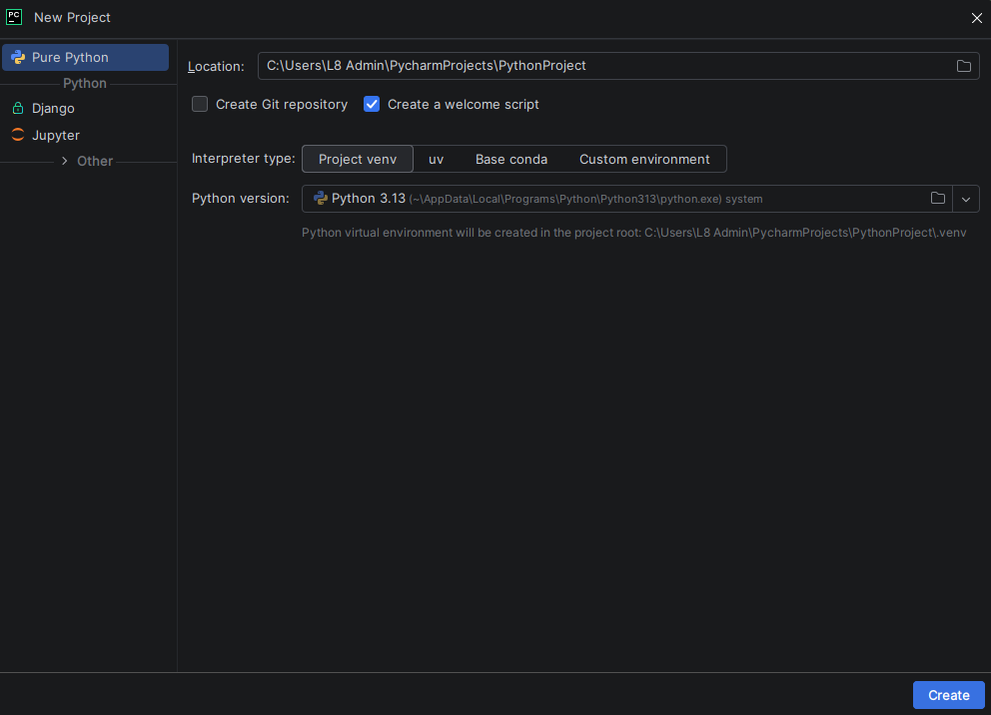

3.2 Кодирование (написание кода)
PyCharm предоставляет интеллектуальные инструменты для написания кода:
- Автодополнение (Ctrl+Space) - подсказывает переменные, функции, классы с учётом контекста
- Умное завершение (Ctrl+Shift+Space) - фильтрует методы по типу переменной
- Автоматическая расстановка отступов - отступы добавляются автоматически в начале новой строки
- Подсветка ошибок на лету - ошибки отображаются прямо при наборе кода
- Быстрые исправления (Alt+Enter) - предлагает варианты исправления проблем
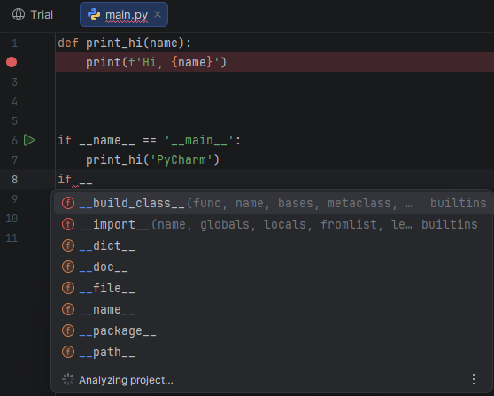

3.3 Форматирование кода
PyCharm включает встроенный форматер, соответствующий стандарту PEP-8 для Python:
- Автоформатирование (Ctrl+Alt+L) - приводит код к единому стилю
- Настраиваемый стиль кода - можно выбрать один из готовых стилей для каждого языка
- Анализ кода на соответствие PEP-8 - IDE предлагает исправления через Alt+Enter
До форматирования:
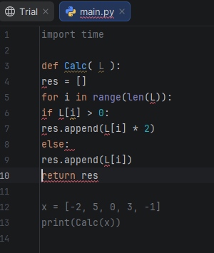
После:
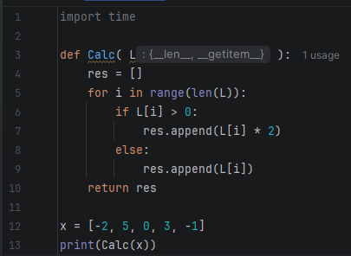

3.4 Отладка (Debugging)
Отладчик PyCharm позволяет найти причины ошибок во время выполнения программы:
- Точки останова (breakpoints) - устанавливаются щелчком на левом поле редактора (gutter). Программа останавливается в этом месте, позволяя изучить состояние переменных
- Запуск отладки (Shift+F9) - запускает программу в режиме отладки
- Пошаговое выполнение:
  - Step Over (F8) - выполнить строку, не заходя внутрь функций
  - Step Into (F7) - зайти внутрь вызываемой функции
  - Step Out (Shift+F8) - выйти из текущей функции
- Панель Debugger - отображает значения переменных в реальном времени

4. Запуск (Run)
PyCharm запускает Python-скрипты и проекты через встроенные конфигурации запуска (Run/Debug Configurations) - именованные наборы параметров, определяющих, что и с какими настройками выполнять.
- Запуск в один клик: правый клик по файлу → «Run» или сочетание клавиш Shift+F10.
- Готовые шаблоны конфигураций: обычный Python-скрипт, Python tests (pytest/unittest), Django, Flask, Jupyter Notebook, запуск через удалённый интерпретатор (SSH, WSL, Docker).
- Конфигурации бывают временными (создаются автоматически) и постоянными (сохраняются в проекте, файл в директории .idea/).
- Вывод программы отображается во встроенной консоли (Run tool window); туда же можно передавать ввод (stdin).
- Поддерживается Attach to Process - подключение к уже запущенному Python-процессу.
- Режим Run with Coverage - запуск с одновременным подсчётом покрытия кода тестами; результат подсвечивается прямо в редакторе (зелёным/красным по строкам).
- Составные (compound) конфигурации - запуск нескольких конфигураций одновременно одной кнопкой (например, backend и frontend вместе).
Подробнее: jetbrains.com/help/pycharm/run-debug-configurations.html
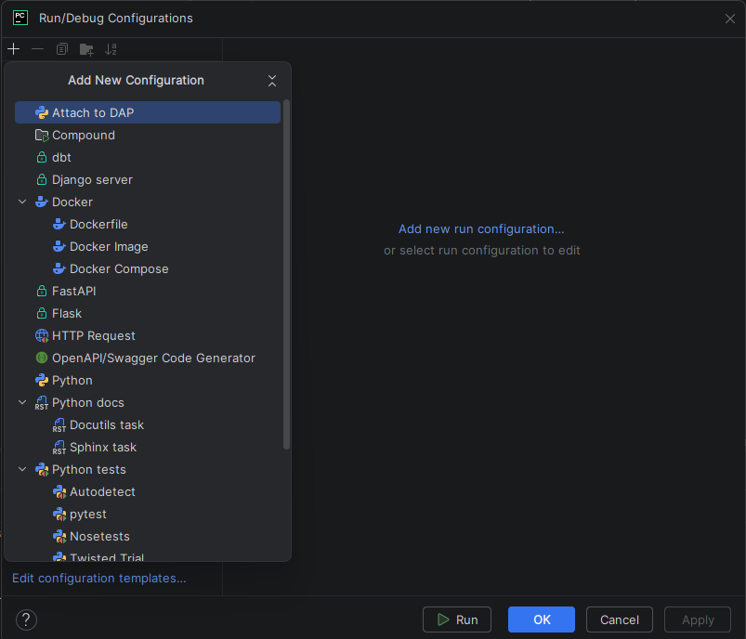
Рисунок 1. Окно редактора конфигураций запуска (Edit Configurations)
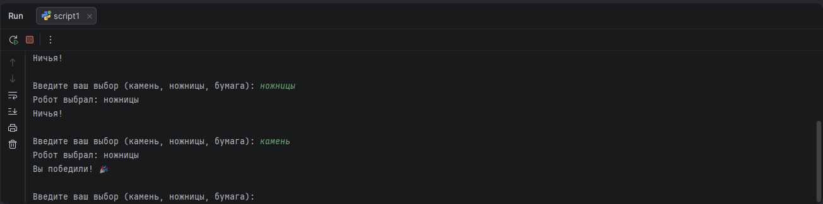
Рисунок 2. Консоль Run с выводом выполненной программы

5. Компиляция
Python - интерпретируемый язык, поэтому классической компиляции в исполняемый файл (как в C++/Java) в PyCharm нет. Тем не менее с этим процессом связаны следующие возможности IDE:
- Автоматическое создание байт-кода .pyc при запуске - этим занимается сам интерпретатор Python, а PyCharm использует результат для индексации и ускорения последующих запусков.
- Поддержка сборки расширений на C/Cython через настроенные конфигурации (setup.py build_ext и аналогичные сценарии).
- Управление зависимостями перед запуском («сборка окружения»): встроенный инструмент Python Packages - установка пакетов через pip, uv, Poetry или conda прямо из интерфейса.
- Создание и переключение виртуальных окружений (venv, conda) прямо при создании проекта или позже, через Settings → Python Interpreter.
- Если версия пакета в requirements.txt/pyproject.toml не совпадает с установленной - PyCharm подсвечивает это и предлагает quick-fix «Install requirement».
- Начиная с версии 2026.1-2026.2 - расширенная поддержка uv как менеджера окружений и работа с multi-project/workspace-конфигурациями.
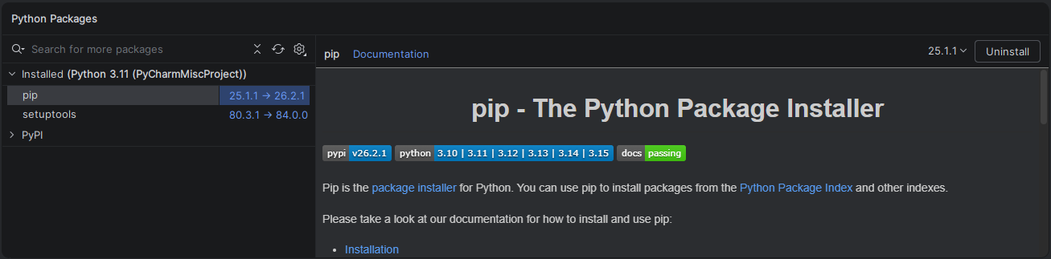
Рисунок 3. Окно Python Packages со списком установленных зависимостей проекта

6. Версионирование (VCS)
PyCharm имеет встроенную интеграцию с системами контроля версий - в первую очередь с Git (также поддерживаются Mercurial, SVN, Perforce).
- Меню VCS / Git и панель Commit: инициализация репозитория, добавление файлов в индекс (stage), коммит, push, pull, fetch.
- Создание и переключение веток, merge, rebase; разрешение конфликтов через встроенный трёхпанельный Merge Tool.
- Вкладка Git Log - визуализация истории коммитов и графа веток.
- Функция Annotate (Blame) - построчный показ автора и времени последнего изменения строки кода.
- Локальная история изменений (Local History) - PyCharm сам сохраняет снимки файлов и позволяет откатиться даже без Git.
- Создание и редактирование .gitignore с подсказками прямо в IDE.
- Shelve / Unshelve - временное «откладывание» незакоммиченных изменений без создания коммита (встроенный аналог git stash).
- Настройка шаблонов commit-сообщений и commit-хуков (например, автоматический запуск тестов/линтера перед коммитом).
Подробнее: jetbrains.com/help/pycharm/version-control-integration.html
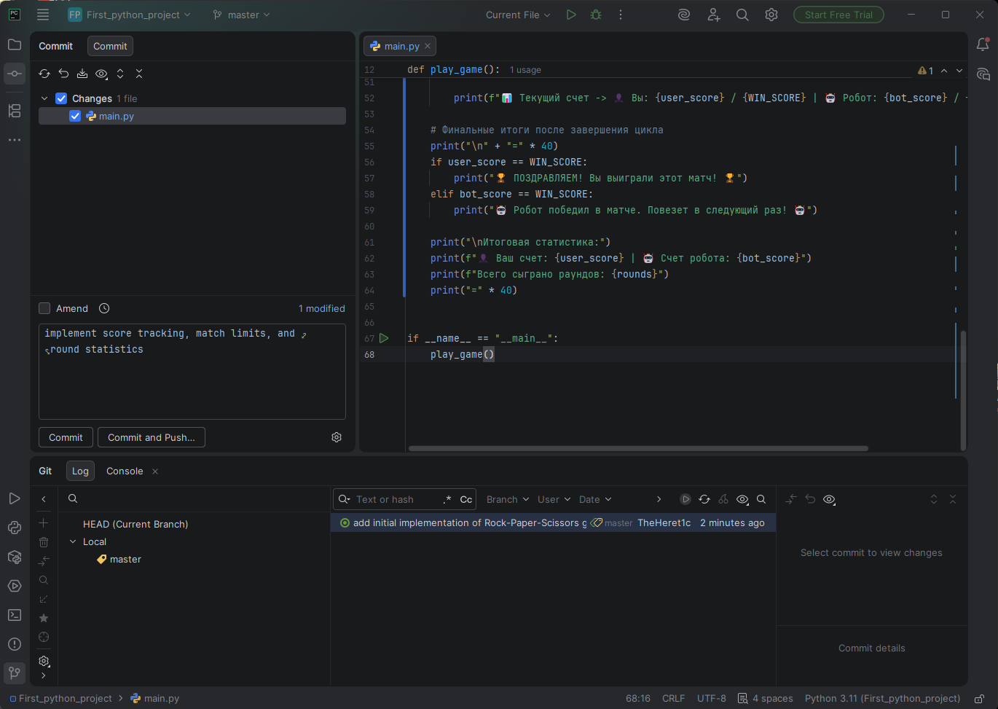
Рисунок 4. Панель Commit со списком изменённых файлов и вкладка Git Log с историей коммитов

7. Публикация в репозитории
PyCharm позволяет публиковать и синхронизировать проект с удалённым репозиторием, не выходя из IDE.
- Прямая интеграция с GitHub (а также GitLab/Bitbucket через плагины): авторизация по токену/OAuth и создание нового удалённого репозитория командой VCS → Share Project on GitHub.
- Отправка изменений (push) одной кнопкой или сочетанием Ctrl+Shift+K.
- Работа с Pull Request'ами: создание, просмотр, ревью кода, комментирование - во встроенной вкладке Pull Requests.
- Просмотр статусов CI/CD (GitHub Actions) прямо в интерфейсе IDE.
- Готовые Python-шаблоны .gitignore при создании репозитория.
- Подключение нескольких remote-репозиториев одновременно и переключение между ними.
Подробнее: jetbrains.com/help/pycharm/manage-projects-hosted-on-github.html
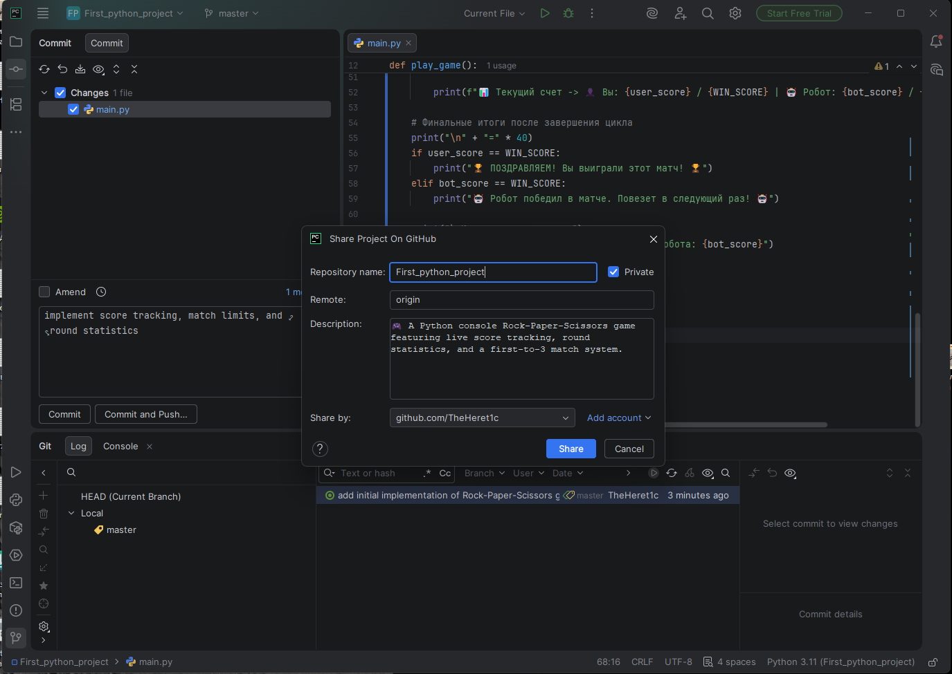
Рисунок 5. Диалог «Share Project on GitHub» для публикации проекта в новый репозиторий на GitHub

8. AI-функции
В PyCharm встроен JetBrains AI Assistant, расширенный в последних версиях до полноценного AI-агента.
- AI-чат: вопросы по коду, документации, объяснение ошибок в контексте открытого проекта.
- AI-автодополнение кода: полнострочные и многострочные предложения, а не только подстановка по ключевым словам.
- Генерация кода по текстовому описанию (natural language → код), генерация docstring/комментариев и юнит-тестов.
- Объяснение и рефакторинг выделенного участка кода по запросу.
- AI-объяснение ошибок при сбое программы или в отладчике.
- Автоматическая генерация текста commit-сообщения по diff'у изменений - кнопка рядом с полем сообщения коммита.
- Поддержка сторонних AI-агентов через протокол ACP (Agent Client Protocol) - Claude Agent, GitHub Copilot, Codex, Cursor и др., выбираемых прямо в AI-чате (начиная с версии 2026.1).
- Jupyter notebook skill для AI-агентов - агент может создавать, редактировать и выполнять ячейки ноутбука через живое ядро, сохраняя состояние переменных между вызовами.
- Agent environment coordinator - агент автоматически определяет, какой интерпретатор/менеджер окружения настроен в проекте (uv, Poetry, venv, conda), и устанавливает пакеты в нужное окружение.
Подробнее: jetbrains.com/ai-ides
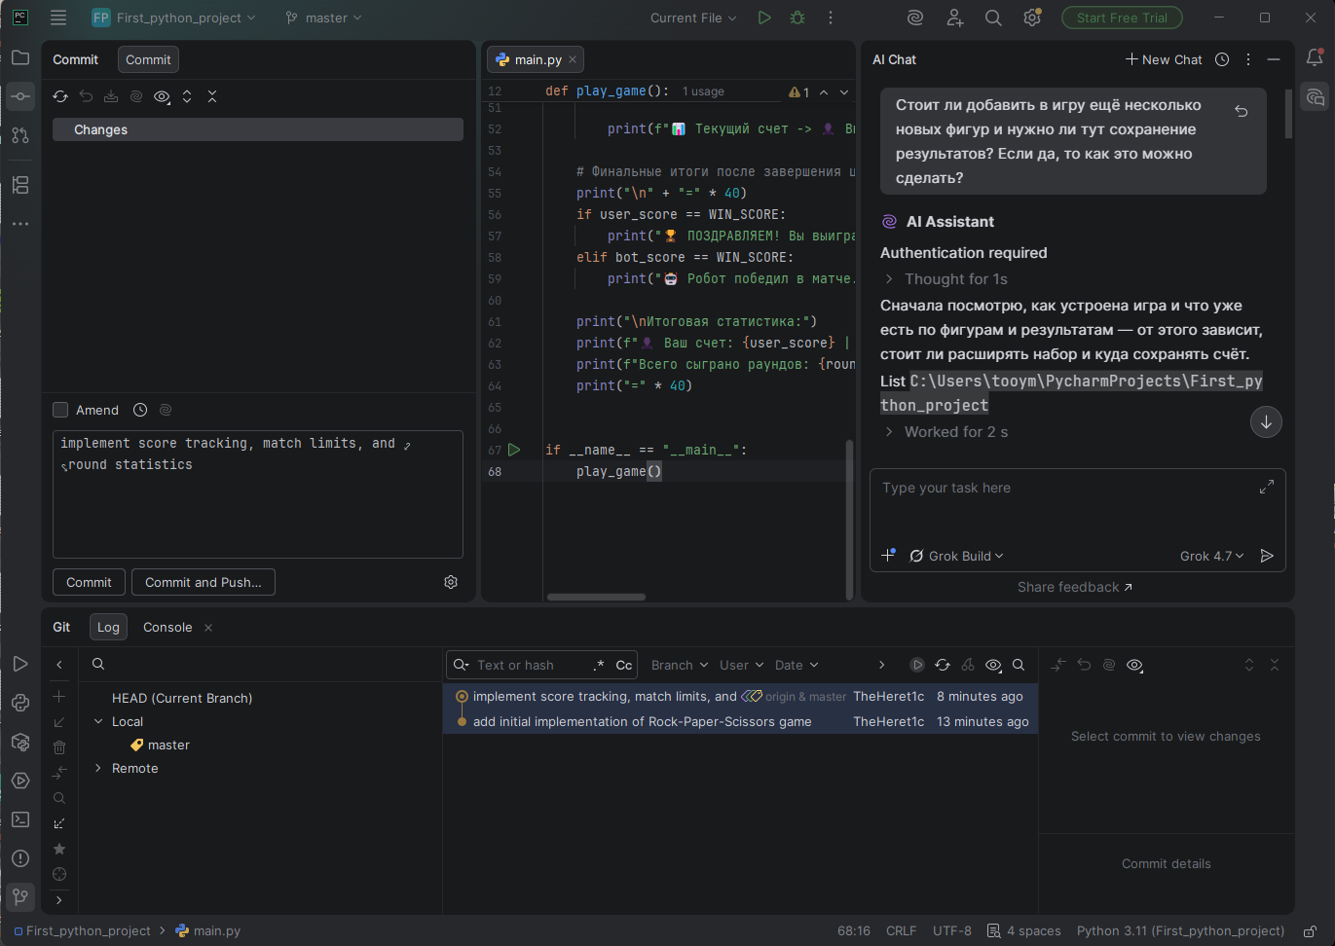
Рисунок 6. Окно AI Assistant с чатом по коду открытого проекта

9. Дополнительные возможности среды
Помимо основных функций, в PyCharm есть ряд возможностей, которые заметно ускоряют разработку и часто упоминаются в обзорах IDE как её сильные стороны:

Работа с базами данных
- Встроенный инструмент Database Tool Window - подключение к БД (PostgreSQL, MySQL, SQLite и др.), просмотр и редактирование таблиц, выполнение SQL-запросов прямо из IDE без сторонних клиентов.

Встроенный HTTP-клиент
- Файлы .http позволяют писать и выполнять HTTP-запросы к своему API (полезно при разработке backend'а) прямо в редакторе, с сохранением истории запросов.

Docker и удалённая разработка
- Интеграция с Docker и Docker Compose - запуск, остановка контейнеров, просмотр логов из панели Services.
- PyCharm Remote Development / Gateway - можно открыть проект и работать с ним, физически находясь на удалённой машине или в контейнере, при этом интерфейс IDE остаётся локальным.

Рефакторинг и анализ кода
- Умные рефакторинги (Rename, Extract Method/Variable, Move) - применяются во всём проекте с автоматическим обновлением всех связанных мест.
- Structural Search and Replace - поиск и замена не по тексту, а по структуре кода (например, «найти все вызовы функции с определённым паттерном аргументов»).
- Постоянные инспекции кода (Code Inspections) - подсветка потенциальных ошибок, неиспользуемого кода, нарушений PEP 8 с быстрыми исправлениями.

Прочее
- Live Templates - быстрые сокращения для вставки шаблонов кода (например, main + Tab → заготовка if __name__ == '__main__':).
- Scientific Mode - режим для работы с данными: интерактивный просмотр DataFrame, построение графиков рядом с кодом (полезно при анализе данных на Python).
- Плагины и маркетплейс JetBrains Marketplace - расширение функциональности (поддержка дополнительных фреймворков, тем оформления, линтеров и т. д.).
- Встроенный терминал с несколькими вкладками, работающий прямо в контексте проекта и активного интерпретатора.
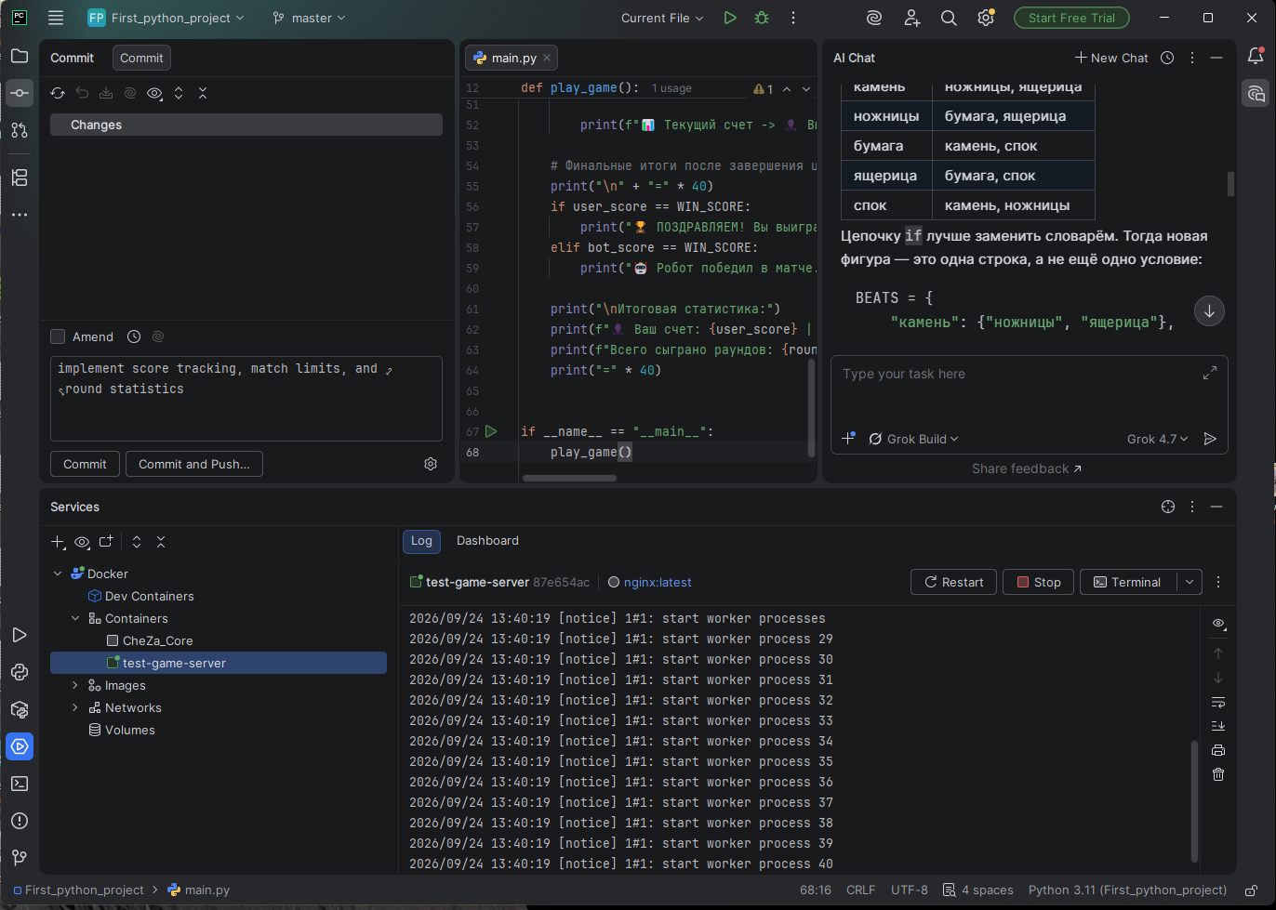
Рисунок 7. Панель Services с запущенным Docker-контейнером проекта и его логами

Источники
1. PyCharm Help - Run/debug configurations: https://www.jetbrains.com/help/pycharm/run-debug-configurations.html
2. PyCharm Help - Version control integration: https://www.jetbrains.com/help/pycharm/version-control-integration.html
3. PyCharm Help - Manage projects hosted on GitHub: https://www.jetbrains.com/help/pycharm/manage-projects-hosted-on-github.html
4. JetBrains AI in PyCharm: https://www.jetbrains.com/ai-ides/
5. PyCharm Help - Database tool window: https://www.jetbrains.com/help/pycharm/relational-databases.html
6. PyCharm What's New (релизы 2026.1-2026.2): https://www.jetbrains.com/pycharm/whatsnew/
7. Рогачев А. Ф., Мелихова Е. В., Плещенко Т. В. «Установка и использование интегрированной среды PyCharm для разработки приложения на языке Python» - учебно-методическое пособие, Волгоградский ГАУ, 2024.

